Miércoles
23
de marzo

Segundo de Secundaria
Historia

Llegaron los extraños

Aprendizaje esperado: conoce los principales acontecimientos del proceso de Conquista de México-Tenochtitlan y analiza algunos de los factores que lo determinaron.

Énfasis: conocer los eventos que ocurrieron en Mesoamérica con la llegada de los españoles y las primeras alianzas. Además, identificar las condiciones de vida en el valle de Puebla-Tlaxcala.

¿Qué vamos a aprender?

En esta sesión, profundizarás en el proceso de avance de los españoles en Mesoamérica, desde su desembarco en Veracruz hasta la llegada a la Ciudad de México-Tenochtitlan. Asimismo, conocerás los eventos que ocurrieron durante este proceso y cómo fue su paso por el valle central de México.

¿Qué hacemos?

Para iniciar con el tema, lee el siguiente texto retomado del libro "Visión de los vencidos", de Miguel León Portilla, que narra cuál fue la postura de Moctezuma II ante le llegada de los españoles.

Primeras noticias de la llegada de los españoles

De acuerdo con el testimonio de Alvarado Tezozómoc en su "Crónica Mexicana", perturbado Motecuhzoma por los varios presagios […], hizo llamar a sabios y hechiceros con objeto de interrogarlos. Quería averiguar si había señales de próximas guerras, de desastres imprevistos o de cualquier otra forma de desgracia. Los nigrománticos en realidad no pudieron dar respuesta. Pero en cambio, por ese tiempo vino un macehual (hombre del pueblo) de Mictlancuauhtla, que nadie lo envió, ni principal ninguno, sino sólo de su autoridad. Luego que llegó a México, se fue derecho al palacio de Motecuhzoma y díjole: señor y rey nuestro, perdóname mi atrevimiento. Yo soy natural de Mictlancuauhtla; llegué a las orillas de la mar grande, y vide andar en medio de la mar una sierra o cerro grande, que andaba de una parte a otra y no llega a las orillas, y esto jamás lo hemos visto, y como guardadores que somos de las orillas de la mar, estamos al cuidado. Dijo Motecuhzoma: sea norabuena, descansad. Y este indio que vino con esta nueva no tenía orejas, que era desorejado, tampoco tenía dedos en los pies, que los tenía cortados. Díjole Motecuhzoma a Petlacálcatl, llevad a éste y ponedle en la cárcel del tablón, y mirad por él. Hizo llamar a un teuctlamacazqui (sacerdote) y díjole: id a Cuetlaxtlan, y decidle al que guarda el pueblo, que si es verdad que andan por la gran mar no se qué, ni lo que es que lo vayan a ver, y que qué es lo que guarda o encierra la mar del cielo, y esto sea con toda brevedad y presteza […]

Volviéronse con toda la brevedad posible a la gran Ciudad de México–Tenochtitlan a dar la razón de lo que habían ido a ver. Llegados a México, fuéronse derechos al palacio de Motecuhzoma, a quien hablaron con la reverencia y humildad debida. Dijéronle: señor y rey nuestro, es verdad que han venido no sé qué gentes, y han llegado a las orillas de la gran mar, las cuales andaban pescando con cañas y otros con una red que echaban. Hasta ya tarde estuvieron pescando, y luego entraron en una canoa pequeña y llegaron hasta las dos torres muy grandes y subían dentro, y las gentes serían como quince personas, con unos como sacos colorados, otros de azul, otros de pardo y de verde, y una color mugrienta como nuestro ychtilmatle, tan feo; otros encarnado, y en las cabezas traían puestos unos paños colorados, y eran bonetes de grana, otros muy grandes y redondos a manera de comales pequeños, que deben de ser guardasol (que son sombreros) y las carnes de ellos muy blancas, más que nuestras carnes, excepto que todos los más tienen barba larga y el cabello hasta la oreja les da. Motecuhzoma estaba cabizbajo, que no habló cosa ninguna.

Visión de los vencidos
Miguel León Portilla

Ahora, contesta las siguientes preguntas:

- ¿Qué llamó más tu atención de la lectura anterior?
- ¿Te fijaste en las palabras que utilizan los indígenas para explicar cómo vestían los españoles?
- ¿Crees que Moctezuma haya estado preocupado por esa extraña llegada?

A continuación, observa el siguiente video que habla sobre la figura de Marina y los conquistadores. Con él, podrás ahondar más sobre el papel que jugaron los diversos protagonistas del proceso de conquista. Presta atención y escribe en tu cuaderno quiénes son los protagonistas de esta historia.

- Los conquistadores.
https://www.youtube.com/watch?v=X_mdngs-mWQ

Es importante destacar, como señala el investigador Federico Navarrete, que la historia de los pueblos mesoamericanos no acabó con el proceso de Conquista, y es interesante saber qué pasó con los pueblos originarios después de la colonización; por ejemplo, con los aliados tlaxcaltecas o los mayas en el sureste mexicano. Hay mucho que conocer sobre el mundo indígena en el México antiguo y en la actualidad.

Observa con atención las siguientes imágenes y reflexiona: ¿puedes darte una idea del periodo que se abordará en esta sesión?, ¿quiénes imaginas que serán los protagonistas de esta historia?

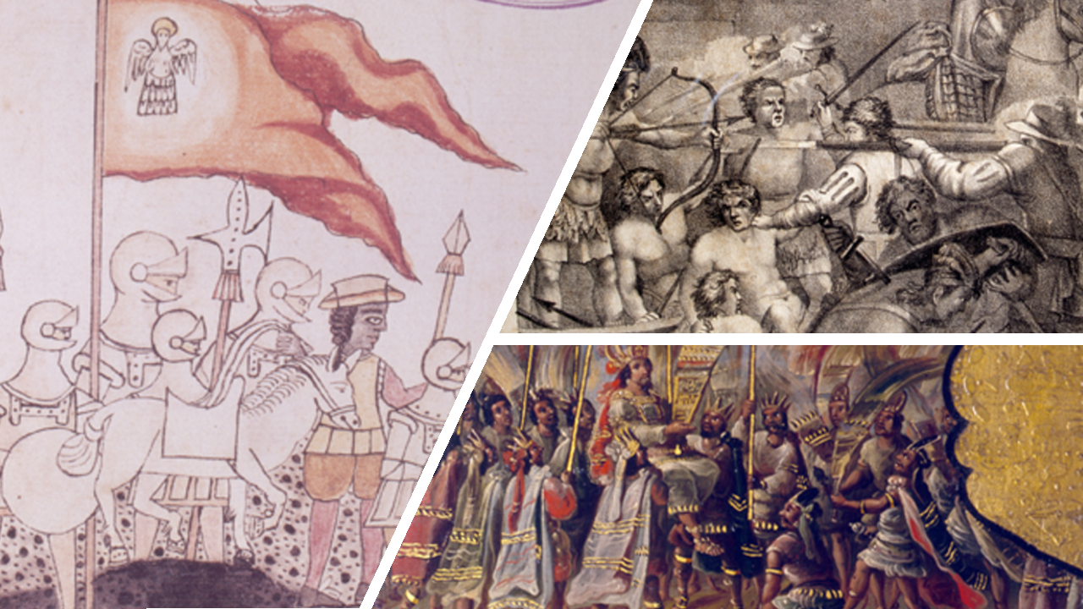

En esta sesión conocerás sobre la ruta que siguió Hernán Cortés para llegar a la Ciudad de México-Tenochtitlan. Pero ¿cómo era Mesoamérica antes de la llegada de los españoles? El territorio de lo que hoy es México, no era una nación como se conoce ahora. El territorio estaba conformado por una gran diversidad de pueblos y señoríos.

Para la llegada de los españoles, las relaciones políticas estaban determinadas por cuestiones económicas, principalmente a través del pago de tributos a los pueblos más poderosos, como fue el caso del Imperio mexica, quienes además tenían un gran poder militar, el cual no dudaban en usar contra los pueblos que no aceptaran pagar el tributo impuesto.

Por esta razón, cuando llegaron los conquistadores, los pueblos indígenas aunque estaban acostumbrados a pagar tributo y aceptar a diferentes dinastías reinantes, no estaban contentos ya con el Imperio mexica.

Este descontento y falta de unión política en los diferentes pueblos, les permitió a los extranjeros construir fuertes alianzas entre grupos opositores a los tenochcas, no sin algún enfrentamiento previo en la mayoría de las ocasiones. Tal es el caso de los tlaxcaltecas.

El 18 de febrero de 1519, Hernán Cortés partió de Cuba en un viaje de expedición hacia México. Contó con el apoyo de Pedro de Alvarado, Cristóbal de Olid, Diego de Ordaz y Antón de Alaminos. Al llegar a Cozumel, se le unió Jerónimo de Aguilar, quien había naufragado unos años antes y por eso conocía la lengua maya.

De ahí partieron hacia el actual río Grijalva, donde tuvieron una batalla con indígenas chontales. Una vez concertada la paz, el cacique de Centla les otorgó 20 mujeres, entre las cuales, se encontraba Malintzin o Marina. El asignar mujeres para el vencedor tenía en el fondo una vieja práctica de concertar alianzas por vía matrimonial.

Para abril de 1519, Hernán Cortés desembarcó en las costas de la isla de San Juan de Ulúa, y para aprovechar el marco legal que lo designara como capitán, fundó la Villa Rica de la Vera Cruz. Al mismo tiempo, se alió con el señorío de Cempoala, que era un estado totonaco que pagaba tributo a la Triple Alianza de México-Texcoco y Tacuba.

Para el investigador Luis Barjau, fue este grupo de cempoaltecas con el que Cortés entabló la primera alianza con los reinos indígenas.

De agosto a noviembre de 1519, Hernán Cortés partió rumbo a la ciudad de Tenochtitlan con aproximadamente 400 hombres más los aliados indígenas. Muchos de los lugares que Cortés visitaría, entablarían alianzas con el conquistador debido a que se encontraban sometidos bajo el mismo sistema tributario que los cempoaltecas.

El camino por el que llegarían a la ciudad de Tenochtitlan sería una antigua ruta de comercio. El numeroso ejército indígena, junto con el ejército español y su armamento, lograrían vencer al poderoso Moctezuma II Xocoyotzin.

Cuando los españoles llegaron a tierras tlaxcaltecas, no fueron bien recibidos y les hicieron la guerra, sobre todo, al ver que venían en colaboración con tributarios del Imperio mexica, los totonacas. Después de tres intentos de detenerlos por la fuerza, el jefe de Tizatlán, Xiconténcatl, animó a los tlaxcaltecas a aceptar hablar con los españoles. Al ver que los españoles podrían ser recibidos por el tlatoani Moctezuma y después de varias derrotas sufridas, decidieron recibirlos en Tlaxcala.

El 23 de septiembre de 1519, Cortés entró a la ciudad de Tlaxcala, donde le informaron de la situación que vivían bajo el dominio del imperio de Moctezuma II. Los tlaxcaltecas dirigieron a los españoles hacia Cholula por ser éstos, aliados de los mexicas.

El 18 de octubre, Cortés cometió una primera masacre y sometió a los cholultecas. Cholula era una gran ciudad y un importante centro de comercio para la región.

Una versión sobre cómo ocurrió la masacre para someterlos dice que mandó a reunir a los principales de Cholula y cerró las entradas del lugar, cometiendo así una matanza como respuesta a una posible emboscada. Otras versiones mencionan que la matanza se dio durante una celebración al dios Quetzalcóatl, pues Cholula era un importante recinto de adoración a dicha deidad mesoamericana.

La matanza en Cholula significó una advertencia para los mexicas. Una vez controlada la ciudad, los españoles avanzaron hacia Tenochtitlan. Ante los ojos de los españoles se presentaba la majestuosa Ciudad de México-Tenochtitlan. El 8 de noviembre de 1519 fueron recibidos en el palacio de Axayácatl.

A continuación, lee el siguiente fragmento de las Cartas de Relación de Hernán Cortés, que describe cuál fue su primera impresión de la ciudad.

“Esta gran ciudad de Temixtitan está fundada en esta laguna salada, y desde la tierra firme hasta el cuerpo de la dicha ciudad, por cualquiera parte que quisieren entrar a ella, hay dos leguas. Tiene cuatro entradas, todas de calzada hecha a mano, tan ancha como dos lanzas jinetas. Es tan grande la ciudad como Sevilla y Córdoba. Son las calles de ella, digo las principales, muy anchas y muy derechas, y algunas de éstas y todas las demás son la mitad de tierra y por la otra mitad es agua, por la cual andan en sus canoas, y todas las calles de trecho a trecho están abiertas por donde atraviesa el agua de las unas a las otras, y en todas estas aberturas, que algunas son muy anchas, hay sus puentes de muy anchas y muy grandes vigas, juntas y recias y bien labradas, y tales, que por muchas de ellas pueden pasar diez de a caballo juntos a la par. Y viendo que si los naturales de esta ciudad quisiesen hacer alguna traición, tenían para ello mucho aparejo, por ser la dicha ciudad edificada de la manera que digo, y quitadas los puentes de las entradas y salidas, nos podrían dejar morir de hambre sin que pudiésemos salir a la tierra”.

El fragmento de Hernán Cortés sobre la descripción de la Ciudad de México- Tenochtitlan refleja asombro. Del mismo modo que los indígenas, puedes darte cuenta cómo para describir a Tenochtitlan, Cortés la compara con ciudades españolas como Sevilla y Córdoba.

Por otra parte, la importancia de las alianzas fue decisiva en el proceso de Conquista. Desde la primera alianza con los cempoaltecas hasta 1524 o 1525, se concertaron otras alianzas tlaxcaltecas, Huexotzingo, Tepexi, Tehuacan, Coxcatlan, Tamazulapan, Zacatalán, los señoríos totonacos serranos, entre otros. Pero hubo otras alianzas que se concertaron por medio de la guerra, Tepeaca, Tecamachalco, Itzocan, Xalapa, entro otros.

Derivado de algunas alianzas como la española-tlaxcalteca, Tlaxcala fue considerada con privilegios dentro de la organización política de la Nueva España. Por ejemplo, la organización indígena tradicional fue respetada.

El Cabildo, máxima autoridad durante el Virreinato, fue compuesto por indígenas tlaxcaltecas. Se creó el cargo de gobernador indio y gobernador español, ambos sujetos a la decisión del cabildo.

Tlaxcala fue una población realenga, es decir, que dependía directamente del rey y en cualquier momento podían apelar a éste sin que mediara alguna otra autoridad novohispana. Esto le otorgó una gran autonomía como pueblo tlaxcalteca.

Para finalizar, observa el siguiente video que traza en un mapa virtual la ruta seguida por Cortés. Presta mucha atención.

- La ruta de Hernán Cortes.
https://www.youtube.com/watch?v=Db7lHUWWwgk

El 8 de noviembre de 1519 se llevaría a cabo la primera entrevista entre Moctezuma y Hernán Cortés en la calzada de Iztapalapa. Malinzti tradujo la conversación entre estos dos hombres de mundos diferentes. Mientras Cortés fue alojado en el palacio de Axayácatl, Moctezuma sería tratado cada vez más como rehén dentro de su propia ciudad.

Has concluido esta sesión. Para saber más del tema, puedes consultar tu libro de texto de Historia, Bloque 2.

El reto de hoy:

Elabora un diario del día 8 de noviembre de 1519, el día que Cortés llegó a México-Tenochtitlan. Desde el punto de vista de un indígena tenochca, relata tu primera impresión al ver a esos hombres barbados. Con la ayuda de tu libro de texto y tus apuntes, así como con el relato que se presentó al inicio, imagina que acabas de ver por primera vez a aquellos extraños. ¿Qué te llama la atención de ellos? Describe qué llevan puesto y cómo hablan. Usa tu imaginación histórica.

¡Buen trabajo!

Gracias por tu esfuerzo.

Para saber más:
Lecturas

https://www.conaliteg.sep.gob.mx/

